NAVODILO ZA UPORABO PRIPOMOČKA (EXCELOVE DATOTEKE) ZA PREVEDBO
PLAČNIH RAZREDOV IZ SEDANJE PLAČNE LESTVICE NA »NOVO PLAČNO LESTVICO«
Excelova datoteka je pripomoček za prevedbo plačnih razredov in pripadajočih vrednosti iz sedanje plačne lestvice na »novo plačno lestvico«. Tabela za postopek prevedbe se nahaja na listu z imenom Prevedba. Prvi trije listi excelove datoteke vsebujejo podatke, ki so potrebni za izračun in jih uporabnik ne more spreminjati, lahko pa si jih ogleda. To so plačni razredi in vrednosti plačnih razredov v sedanji ter novi plačni lestvici in prevedbena matrika iz stare na novo plačno lestvico.
Tabela za postopek prevedbe vsebuje sklope podatkov, kot je prikazano na sliki in kot je pojasnjeno v nadaljevanju:
Vrednosti, ki jih uporabnik lahko spreminja
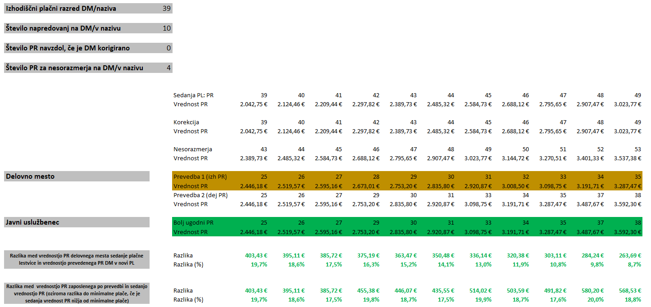
Prevedba na novo plačno lestvico za delovno mesto in za javnega uslužbenca
Plačni razredi in vrednosti plačnih razredov po trenutno veljavni plačni lestvici

Razlika med vrednostjo PR v novi plačni lestvici in v sedanji plačni lestvici za delovno mesto in za javnega uslužbenca

Uporabnik pripomočka lahko spreminja vrednosti, ki se nahajajo v zgornjem levem kotu na listu z imenom Prevedba. Vrednosti uporabnik izbere iz vnaprej pripravljenega spustnega seznama (klik na znak za spustni seznam ob celici z vrednostjo). Vse ostale vrednosti se preračunajo samodejno.
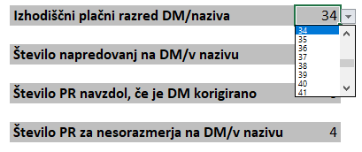
Uporabnik pripomočka izbere oz. poljubno določi:
- Izhodiščni plačni razred delovnega mesta oz. naziva (plačni razred v sedanji plačni lestvici).
- Število možnih napredovanj na delovnem mestu oz. v nazivu.
- Število plačnih razredov navzdol, če je izhodiščni plačni razred delovnega mesta korigiran (po splošnem pravilu, npr.: za delovna mesta od 26 PR do vključno 30 PR, pri katerih je razlika med izhodiščnim PR aprila 2023 v primerjavi z letom 2018 vsaj 3 plačne razrede, se določi korekcija izhodiščnega plačnega razreda za 1 PR navzdol).
- Število plačnih razredov za nesorazmerja na delovnem mestu oz. nazivu (število predvidenih plačnih razredov za odpravo nesorazmerij).

Podatki, ki se prikažejo oz. izračunajo samodejno:
- Plačni razredi in vrednosti plačnih razredov delovnega mesta oz. naziva po trenutno veljavni plačni lestvici:
  - Sedanja PL: Plačni razredi, ki jih javni uslužbenec lahko doseže na delovnem mestu (izhodiščni plačni razred delovnega mesta in možni plačni razredi doseženi z napredovanji na tem delovnem mestu) ter vrednosti teh plačnih razredov po sedanji plačni lestvici.
  - Korekcija: Plačni razredi po sedanji plačni lestvici z upoštevanjem korekcije plačnih razredov (v primeru korekcije se od sedanjih plačnih razredov odšteje število plačnih razredov korekcije, sicer pa plačni razredi ostanejo enaki, kot plačni razredi v vrstici sedanje plačne lestvice). Prikazane so tudi vrednosti teh plačnih razredov po sedanji plačni lestvici.
  - Nesorazmerja: Plačni razredi po odpravi nesorazmerij so izračunani tako, da se plačnim razredom po sedanji plačni lestvici odštejejo morebitni plačni razredi korekcije in prištejejo morebitni plačni razredi za odpravo nesorazmerij. Ta vrstica oz. ti plačni razredi se uporabijo za prevedbo na novo plačno lestvico. Prikazane so tudi vrednosti teh plačnih razredov po sedanji plačni lestvici.
- Delovno mesto:
  - Prevedba 1 (izh PR), oker barva vrstic: V teh vrsticah je prevedba po izhodiščnem plačnem razredu delovnega mesta/naziva, kar pomeni, da se prevede izhodiščni plačni razred delovnega mesta/naziva in se dodajo plačni razredi glede na število možnih napredovanj na delovnem mestu/nazivu. Prikazane so tudi vrednosti teh plačnih razredov po novi plačni lestvici.
  - Prevedba 2 (dej PR): S pomočjo prevedbene matrike je preveden vsak plačni razred iz vrstice nesorazmerja (plačni razredi, ki jih javni uslužbenec lahko doseže z napredovanji). Prikazane so tudi vrednosti teh plačnih razredov po novi plačni lestvici. Pri prevedbi 2 se delovno mesto prevede zgolj za namene bolj ugodne variante prevedbe plačnega razreda, v katerega je trenutno uvrščen javni uslužbenec.
- Javni uslužbenec (zelena barva vrstic): Za javnega uslužbenca se upošteva bolj ugodna varianta prevedbe, pri čemer se primerja prevedbo plačnih razredov glede na izhodiščni plačni razred delovnega mesta/naziva (Prevedba 1) in prevedba plačnih razredov glede na dejanski plačni razred javnega uslužbenca (Prevedba 2).
- Prikazane razlike:
  - Razlika med vrednostjo plačnega razreda delovnega mesta v novi plačni lestvici in vrednostjo plačnega razreda delovnega mesta v sedanji plačni lestvici (Prevedba 1).
  - Razlika med vrednostjo plačnega razreda zaposlenega po prevedbi (zeleno obarvane vrstice) in sedanjo vrednostjo plačnega razreda zaposlenega oziroma razlika do minimalne plače, če je sedanja vrednost plačnega razreda nižja od minimalne plače.

Na listu Prevedbena matrika je v tabeli za vsak plačni razred sedanje plačne lestvice navedeno, v kateri plačni razred nove plačne lestvice se ta prevede.

